OFÍCIO Nº 333/2025/GVTC
Sumaré, 29 de Outubro de 2.025

Exmo. Sr.
Moisés Paschoalin
DD.: Secretário de Mobilidade Urbana e Rural

Ref.: Encaminhamento de abaixo-assinado

Encaminha-se, através deste ofício, abaixo-assinado dos moradores do Condomínio Ideal Flamboyant, localizado na Avenida Emílio Bosco, 1875, no loteamento Jardim Morumbi.
O documento em questão foi elaborado para solicitar a realização de estudos e posterior execução de medidas/trabalhos que garantam mais segurança aos moradores que saem do condomínio no sentido Paulínia, haja vista a dificuldade proporcionada pela alta velocidade dos veículos que transitam pela Avenida Emílio Bosco e a falta de respeito às sinalizações da via.
Apresentada a demanda dos moradores, conforme exposto, reitero-lhe meus votos de elevada estima e distinta consideração.
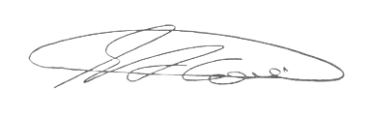

SEBASTIAO ALVES CORREA
TIÃO CORREA – Vereador (PSDB)

